调用objdump命令之后得到了sum代码段的汇编指令
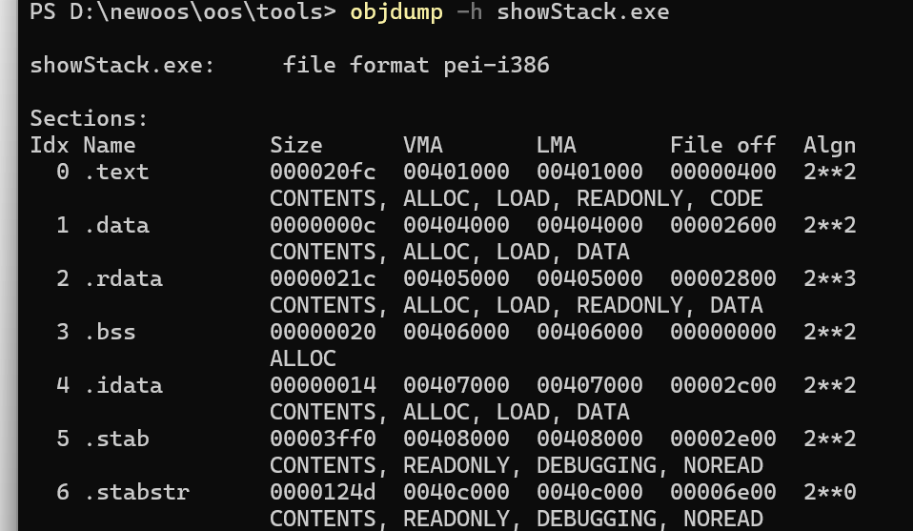
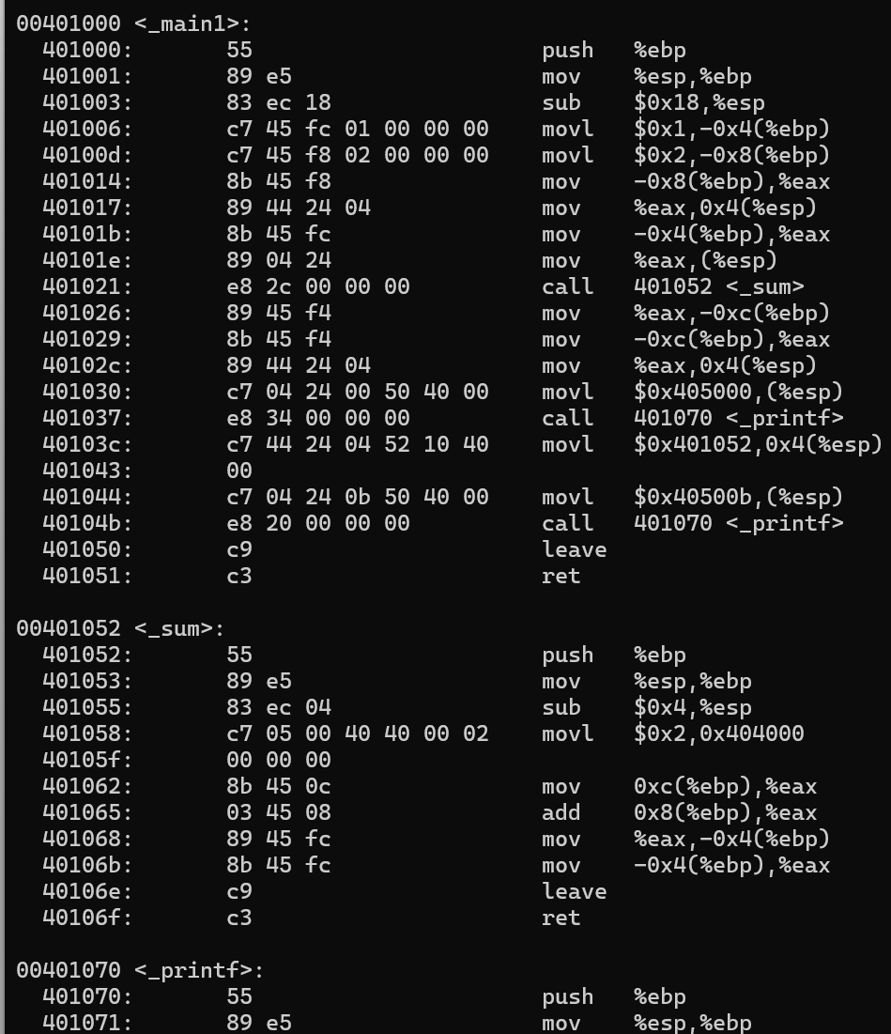
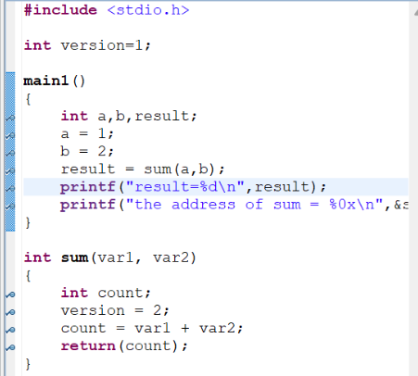
1、注释sum程序段
00401052 <_sum>:
401052: 55 push %ebp #将main的栈帧基地址压入栈
401053: 89 e5 mov %esp,%ebp #把esp的值赋给ebp使其记录下来，此时ebp的值为sum子程序的栈帧基地址
401055: 83 ec 04 sub $0x4,%esp #为局部变量count分配空间
401058: c7 05 00 40 40 00 02 movl $0x2,0x404000 #给全局变量version赋值
40105f: 00 00 00
401062: 8b 45 0c mov 0xc(%ebp),%eax #把ebp+12（var2）的值赋给eax寄存器
401065: 03 45 08 add 0x8(%ebp),%eax #把ebp+8的结果与eax的值相加，其实就是计算var1+var2，将结果存储到eax中
401068: 89 45 fc mov %eax,-0x4(%ebp) #把局部变量也就是ebp-4（count）赋值为eax的值也就是var1与var2的和
40106b: 8b 45 fc mov -0x4(%ebp),%eax #把计算结果（count）再赋值给eax寄存器，便于传递
40106e: c9 leave #销毁栈帧的过程，mov %ebp %esp 将ebp的值赋给esp，这样的话esp的位置就又恢复到了ebp的位置，将局部变量清理干净。pop %ebp将之前push到栈里面的基地址再赋给ebp，实现了ebp的切换
40106f: c3 ret #返回main程序中的调用点
2、绘制showStack程序的栈。在debug视图单步观察栈帧的创建和销毁过程。绘图展示堆栈的变化过程。
开始进行debug逐步调试。
以下是输出的的各变量的结构，可见下面的sum函数以及printf函数的位置都发生了偏移，但是其他变量的位置仍可以进行参考
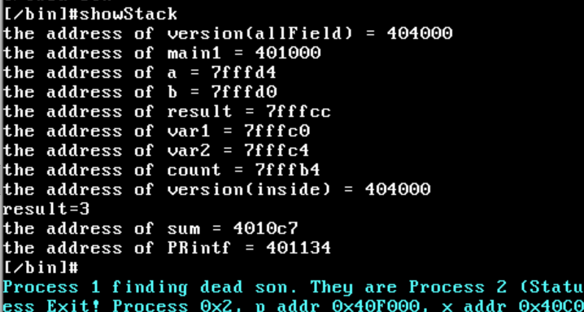

下面是设置断点调试的过程
（1）可见进入程序之前ebp指向了栈底，可能由于命令行参数的存在，ebp的值没有到达栈底只是很接近。
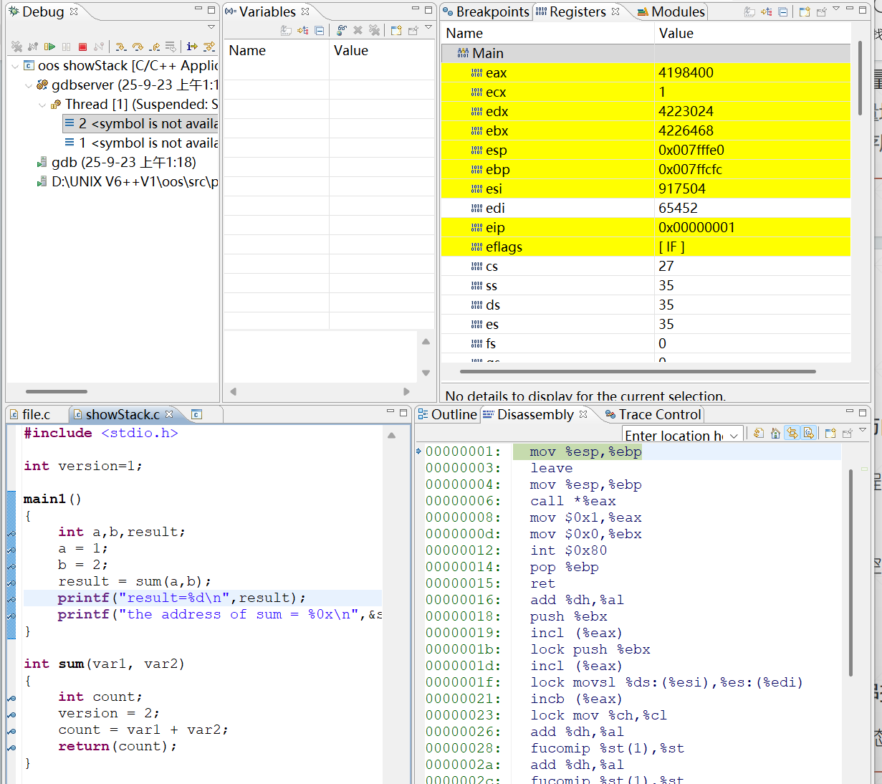
- 进入程序，停在了a=1的位置，此时esp=007fffc0，ebp=007fffd8，两者之间的长度差为24B大于三个int变量的长度，结合输出的各变量的位置，猜测是对变量进行了位置的预先分配，给出如下的示意图代表了程序的一个执行过程（放大可以看清细节）：
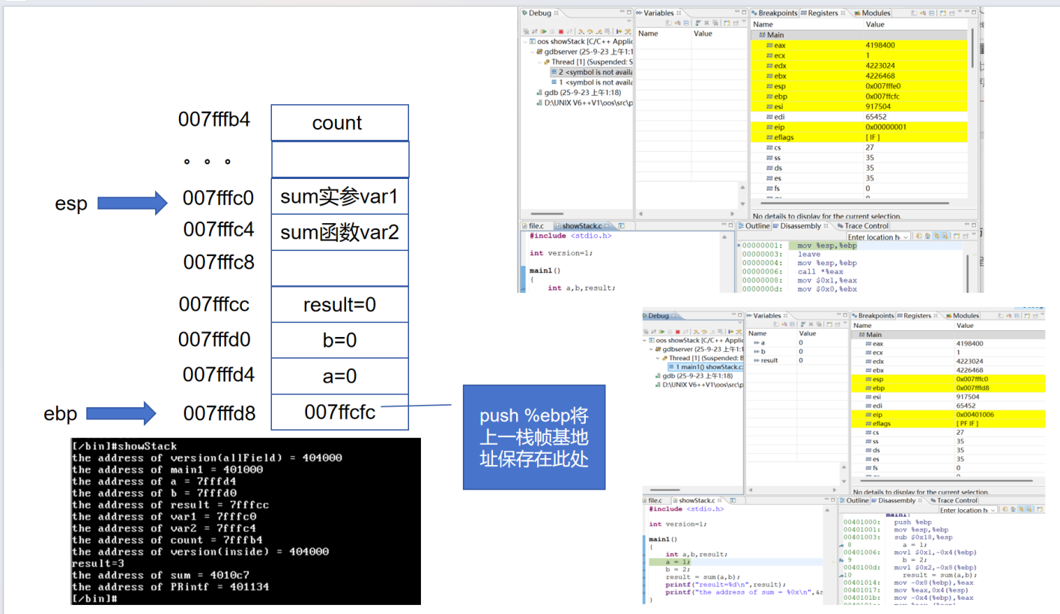
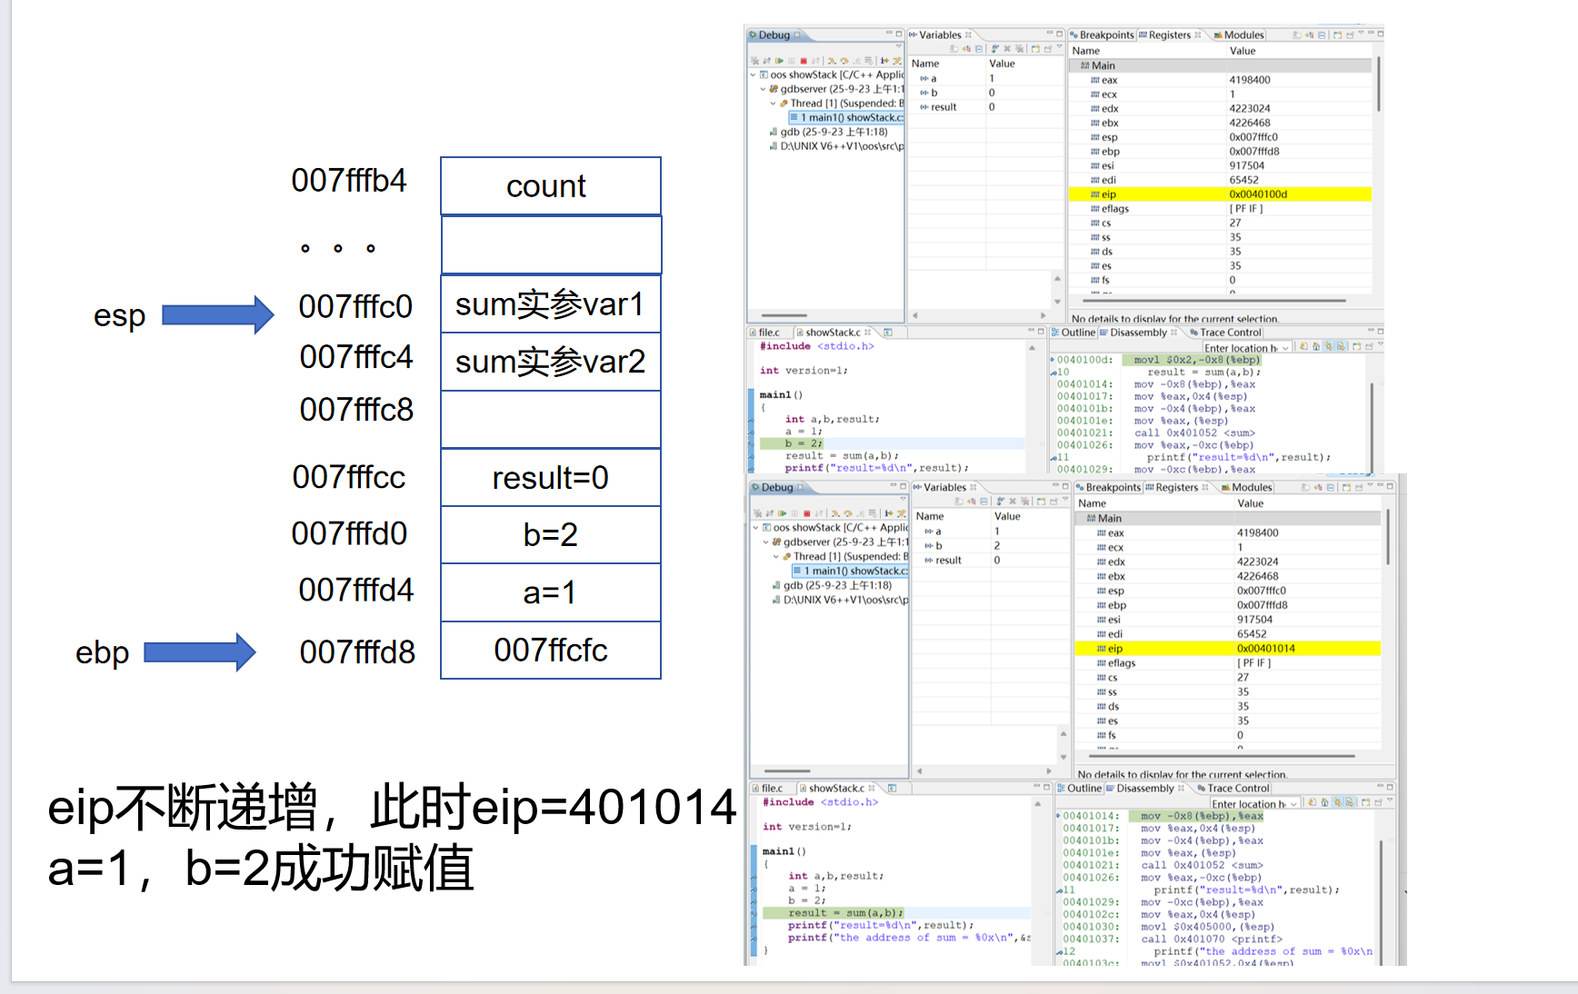
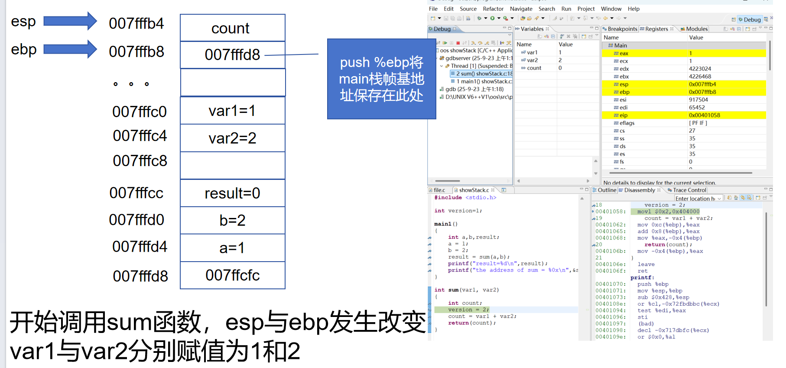
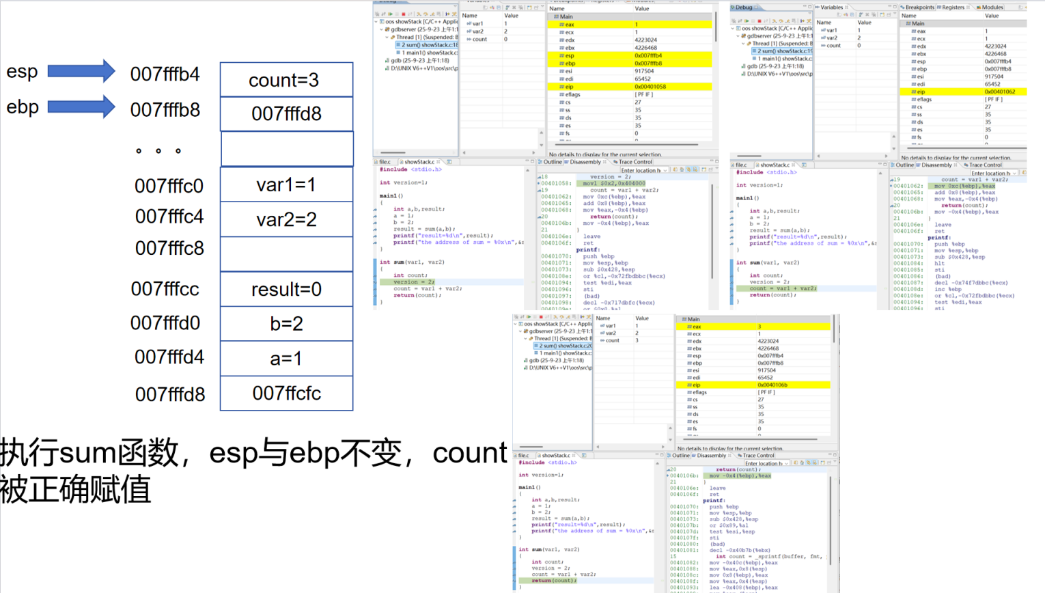

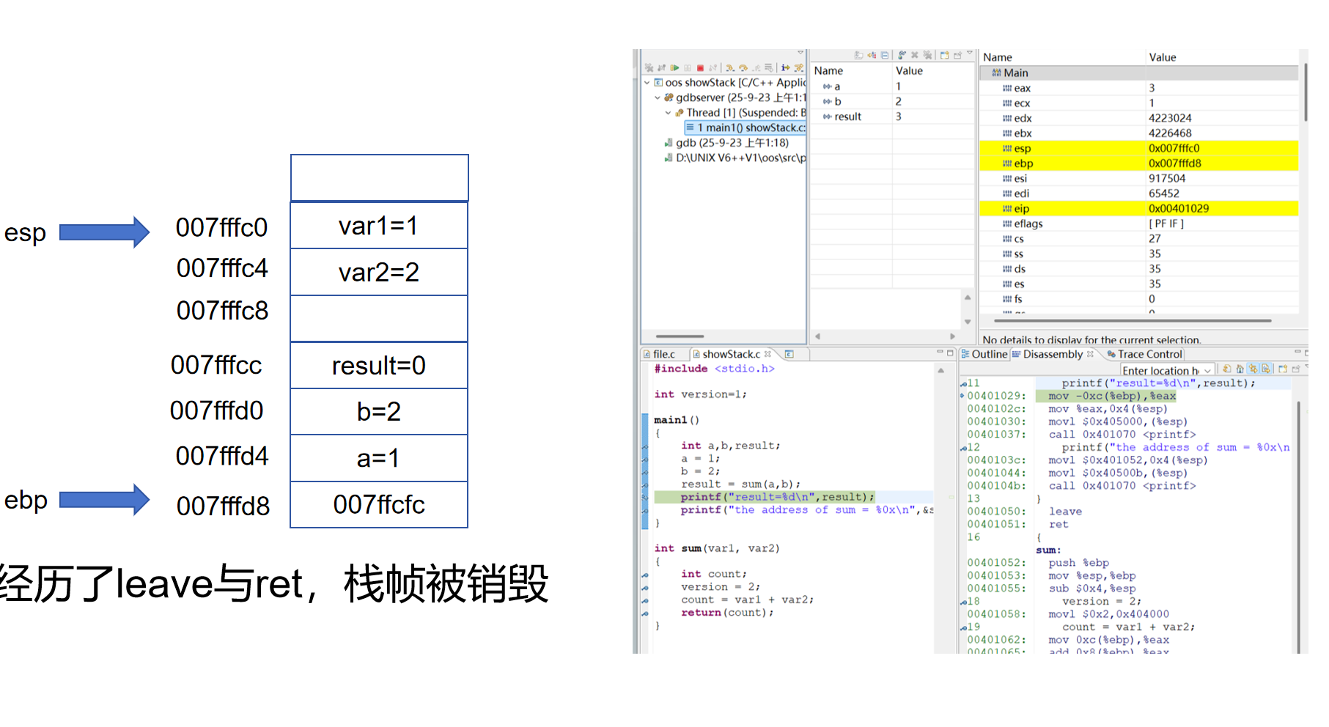

- 使用 objdump 命令，发现应用程序的更多细节。
对main1函数和sum函数的解析已经结束了，接下来对printf函数进行解析（LMA为load memory address，代表程序加载时储存在内存中的位置，至少在我们的系统中，LMA与VMA相同）
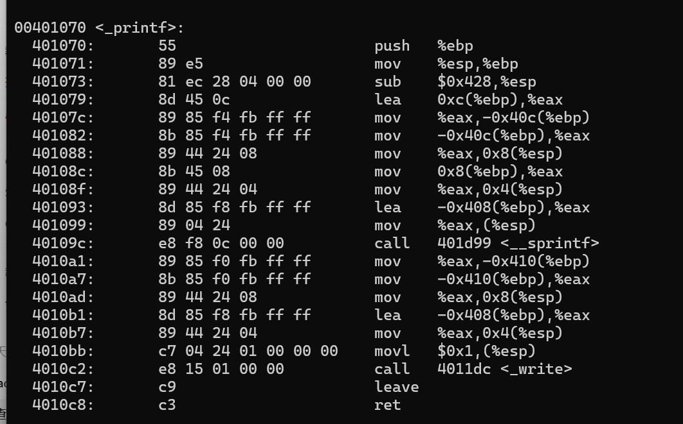
printf 在这个环境下的调用流程可以概括为：函数先在栈上分配一块临时缓冲区，然后调用内部的 __sprintf，将格式化字符串和可变参数解析后拼接到这块缓冲区中；__sprintf 返回实际写入的长度，接着 printf 再调用 _write 系统调用封装，把缓冲区的内容一次性写入标准输出。__sprintf 负责处理格式化逻辑，而_write 通过int 0x80 把数据交给内核输出。
其中本函数还在栈上开了一个约为1KB的临时缓冲，再用两个局部变量保存“变参指针(ap)”和“格式化后的长度(len)”。
00401070 <_printf>:
401070: 55 push %ebp
401071: 89 e5 mov %esp, %ebp
401073: 81 ec 28 04 00 00 sub $0x428, %esp
sub $0x428,%esp 为局部变量留出0x428=1064字节，0x408(=1032) 给临时缓冲区 tmp；
余下用于ap和len两个4字节变量等。
401079: 8d 45 0c lea 0x0c(%ebp), %eax
40107c: 89 85 f4 fb ff ff mov %eax, -0x40c(%ebp)
lea [ebp+0x0C] 得到第一个变参的地址，存到局部ap：ap = &第一个变参（C代码：va_list ap = &fmt+1; 的简化思路）。
401082: 8b 85 f4 fb ff ff mov -0x40c(%ebp), %eax
401088: 89 44 24 08 mov %eax, 0x8(%esp)
40108c: 8b 45 08 mov 0x8(%ebp), %eax
40108f: 89 44 24 04 mov %eax, 0x4(%esp)
401093: 8d 85 f8 fb ff ff lea -0x408(%ebp), %eax
401099: 89 04 24 mov %eax, (%esp)
40109c: e8 f8 0c 00 00 call 401d99 <__sprintf>
这里准备调用 __sprintf(dst, fmt, ap)（不是标准库 sprintf，而是内部实现，原型类似int __sprintf(char* dst, const char* fmt, void* ap)）：
第3参 ap → [esp+0x08]
第2参 fmt（[ebp+0x08]）→ [esp+0x04]
第1参 dst（tmp 的首地址 [ebp-0x408]）→ [esp]
它没有用 push，而是直接往当前 esp 上方“写参数”，这样不改变 esp，调用后也不用 add $imm。
call __sprintf：按格式串把变参都格式化写入 tmp 缓冲，返回写入的长度到eax。
4010a1: 89 85 f0 fb ff ff mov %eax, -0x410(%ebp)
保存 __sprintf 的返回值到局部 len：len = eax。
4010a7: 8b 85 f0 fb ff ff mov -0x410(%ebp), %eax
4010ad: 89 44 24 08 mov %eax, 0x8(%esp)
4010b1: 8d 85 f8 fb ff ff lea -0x408(%ebp), %eax
4010b7: 89 44 24 04 mov %eax, 0x4(%esp)
4010bb: c7 04 24 01 00 00 00 movl $0x1, (%esp)
4010c2: e8 15 01 00 00 call 4011dc <_write>
这里准备调用 _write(fd, buf, len)：第3参 len（刚才的返回值）→ [esp+0x08]；第2参 buf（仍是 tmp 缓冲）→ [esp+0x04]；第1参 fd=1（stdout） → [esp]
call _write：进入系统调用封装，内部会设置 EAX=SYS_write、EBX=fd、ECX=buf、EDX=len，然后 int $0x80 交给内核输出到终端。

4、修改 showStack( )程序，printf 出来 main，sum，printf，version 以及所有局部变量的地址，这些地址是否与你期待的相符。绘制 showStack( )程序的内存布局，标出[ 0, 8M )内存空间中，代码段、数据段，堆栈段……各个逻辑段的具体位置，标出本题列出的所有符号的位置。
之前已经输出过各个变量包括函数名的地址，如图所示：可见sum的位置发生了偏移，可能是与我们添加了多个printf函数有关，为了保证统一，下面依旧采用原始程序的地址进行绘制与解析。

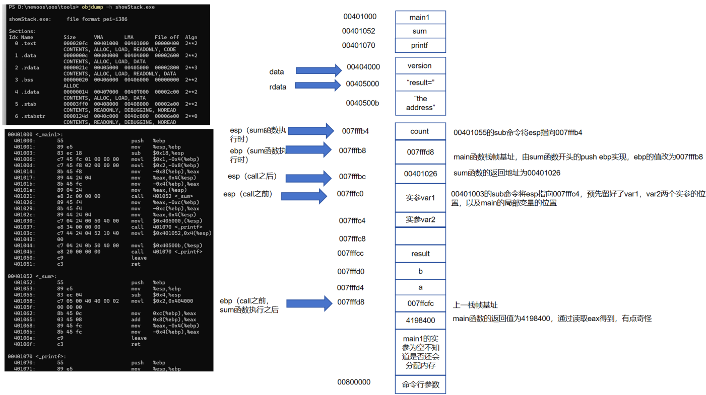
5、（1）在Windows系统中打开cmd窗口，重新编译showStack.c，依然使用我们包MinGW/bin中的gcc。观察问题4中程序的输出结果。解释你观察到的现象。

如果不修改showStack的话程序无法正常运行，因此将程序修改为正常的C语言程序

#include <stdio.h>
int version = 1;
int sum(int var1, int var2);
int main(void) {
int a, b, result;
a = 1;
b = 2;
printf("address of version = %p\n", (void*)&version);
printf("address of a = %p\n", (void*)&a);
printf("address of b = %p\n", (void*)&b);
printf("address of result = %p\n", (void*)&result);
result = sum(a, b);
printf("result=%d\n", result);
printf("the address of sum function = %p\n", (void*)&sum);
return 0;
}

int sum(int var1, int var2) {
int count;
printf("address of var1 = %p\n", (void*)&var1);
printf("address of var2 = %p\n", (void*)&var2);
printf("address of count = %p\n", (void*)&count);

version = 2;
count = var1 + var2;
return count;
}
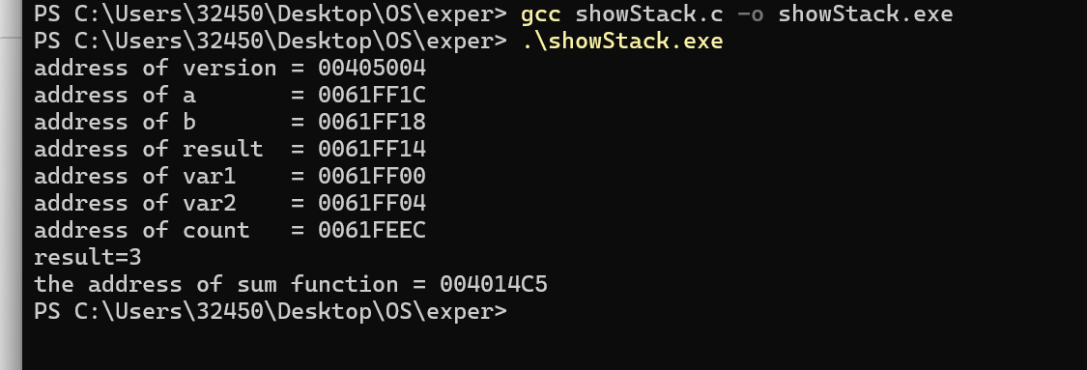
分析可能的原因如下：UnixV6++，内存布局固定，没有地址随机化，所以全局变量、函数、局部变量的地址都是确定的。Windows作为现代操作系统，采用虚拟内存管理和地址空间布局随机化（ASLR）等机制，程序被映射到进程的虚拟地址空间中，函数和变量的地址由系统动态分配，因此两者输出的变量地址存在明显差异。

（2*）再次修改showStack 程序，启用堆，制造 OOM 错误。
代码如下：
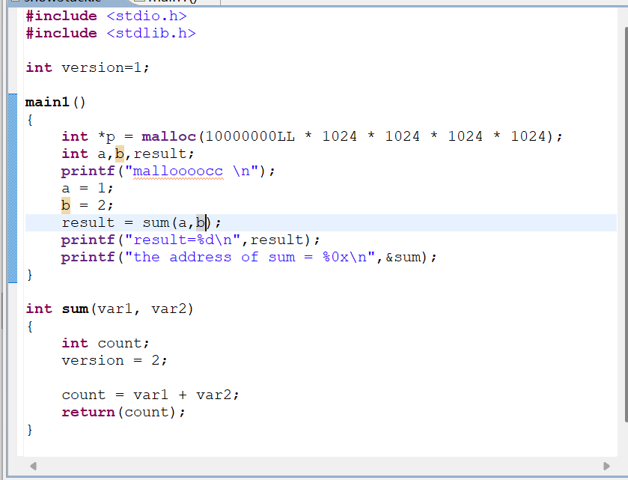
出现报错为：invalid MM accessProcess，证明启用堆的容量过大，引发报错，并且程序无法正常执行，直接退出。
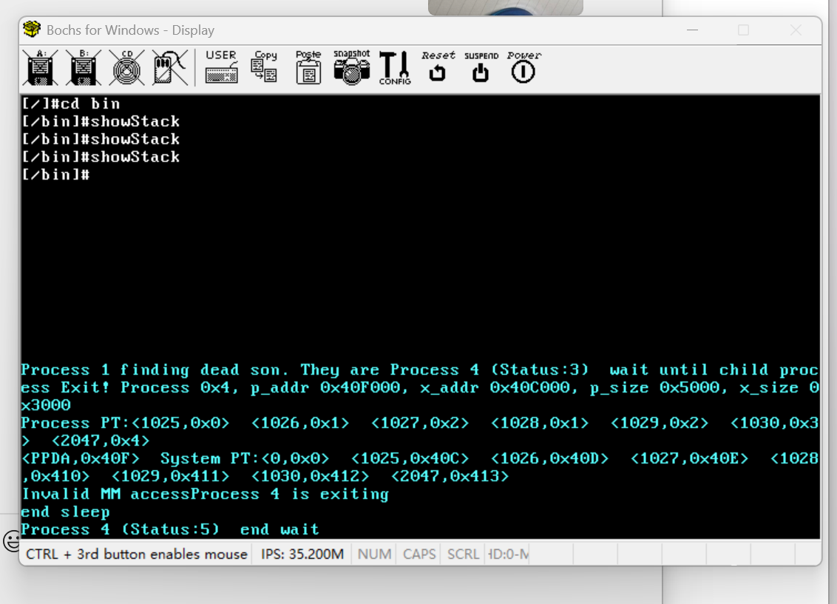
- 加分项（将应用程序的入口改为main而不是main1）
首先尝试不做任何修改，直接将main1修改为main，不用想这样肯定是不行的，因此首先对showStack.c进行修改
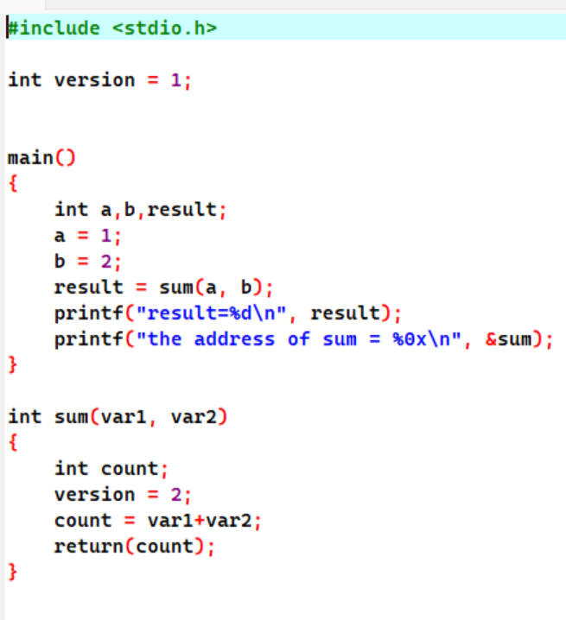
如果此时不对makefile进行修改的话，直接运行将不会生成.exe文件，这是因为编译器期望main被标准的CRT调用，但是我们的环境设定为freestanding，没有标准启动文件，链接器找不到作为的入口，没有合法的_main符合，导致程序无法正确执行。因此将makefile的选项改为显示指定$< -Wl,-e,_main $(V6++LIB)，但是仍旧报下面的错：
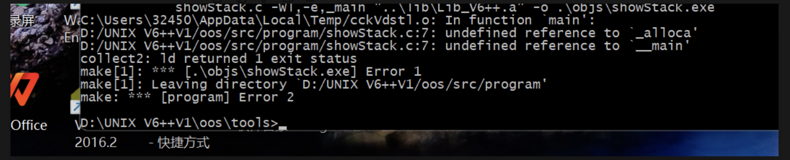
GCC默认在每一个还有main的目标文件中隐式调用_main()，但是我们的-nostdlib,标准库被禁用，因此链接器无法解析_main符合（为了改动最小并且防止产生不必要的错误这里不对nostdlib进行修改），因此对lib下面新加一个crt_shim.c文件作为最小补丁，并且在lib/makefile下加入对应的编译部分，$(TARGET)\crt_shim.o : $(SRC)\crt_shim.c $(CC) $(CFLAGS) -I"$(INCLUDE)" -c $< -o $@，然后重新all，这时报错消失。
对于undefined reference to _alloca。推测目标可能为函数序言生成栈探测（a，同样需要运行时支持。在 showStack 的编译选项里加入 -mno-stack-arg-probe 禁止生成。还有报错是，GCC在某些ABI下自动插入栈探针调用，我们的环境中没有这个函数，因此增加编译选项-mno-stack-arg-probe关闭该特性，最终得到的编译规则如下：然后程序就可以正常运行。运行结果如下（sum的地址发生变化了推测也与修改了main之后有关系，但是这里不再进行探究）
